13 декабря 2018г.
В МКДОУ АГО «Ачитский детский сад «Улыбка»- филиал «Быковский детский сад «Колосок» проходило районное мероприятие «Школа молодого педагога»
Музыкальный руководитель(хозяюшка) Русинова О.В. провела фольклорное занятие в мини-музее "Русская изба"
Цель: Знакомство с предметами быта коренных жителей села Быково, воспитание любви и уважения к старинным обычаям.
Задачи:
- Продолжить знакомить детей с устным народным творчеством, пословицами, поговорками, прибаутками, загадками;
- Обогащать речь детей образными выражениями малых форм русского фольклора;
- Воспитывать интерес к народному быту.
На котором воспитанники детского сада познакомились с предметами русского быта(печью, горшками, самоваром, сундуком, ситом), отгадывали загадки, а так же помогали Хозяйке «Русской избы» просеивать муку, рубить капусту и конечно же с удовольствие пели и плясали.
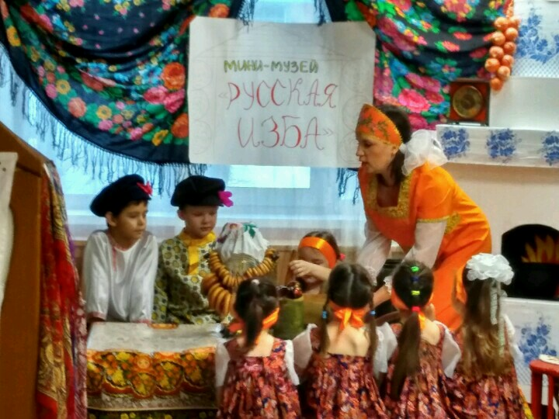 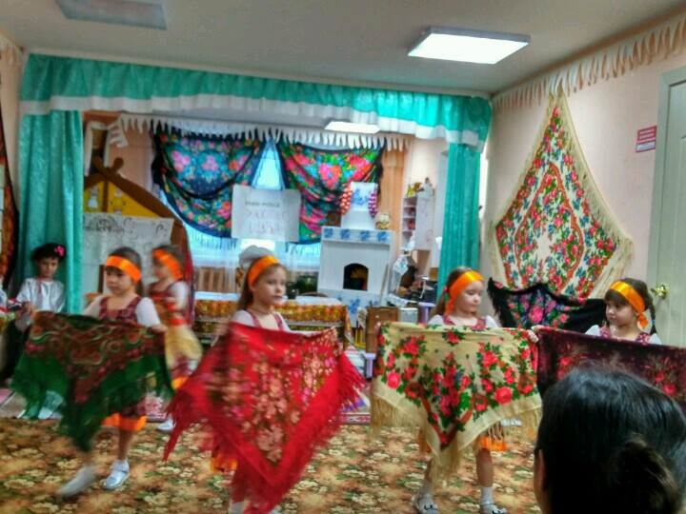 Мастер-класс для педагогов «Песочные фантазии» провела ,Дорофеева Т.А. – воспитатель 1к.к.
Целью, которого было расширить знания педагогов о нетрадиционном способе рисования «рисование песком».
В ходе которого педагоги с помощью песка и на песке нарисовали старинный оберег «Подкову» и украсили его разнообразными материалами на свой выбор .
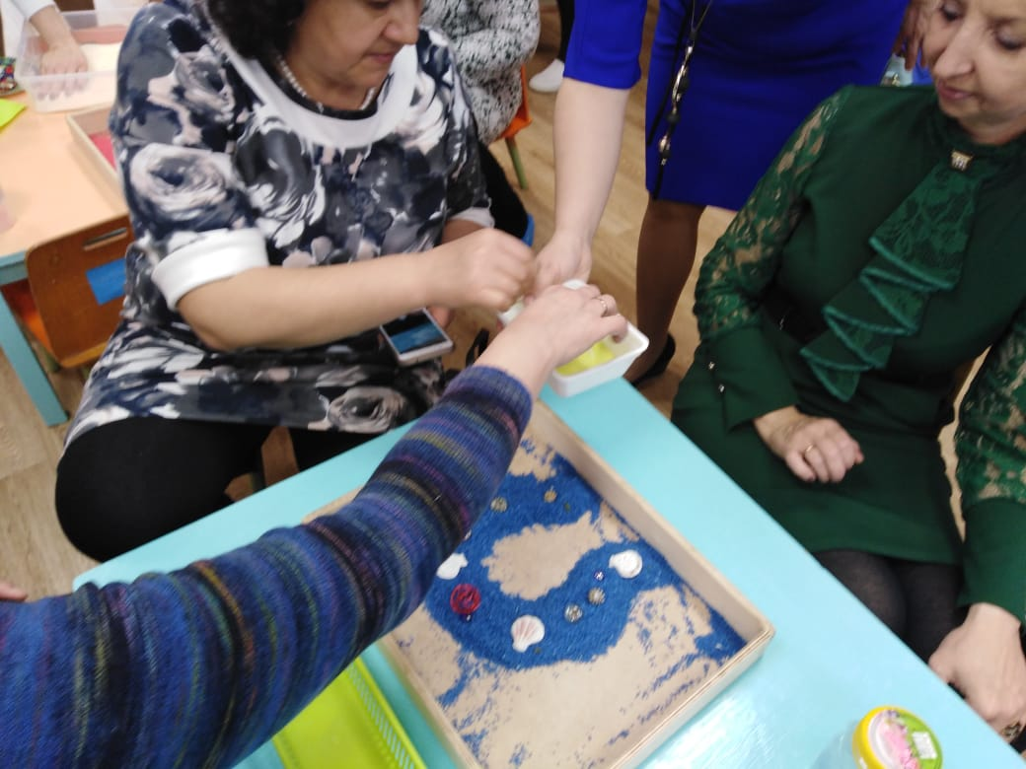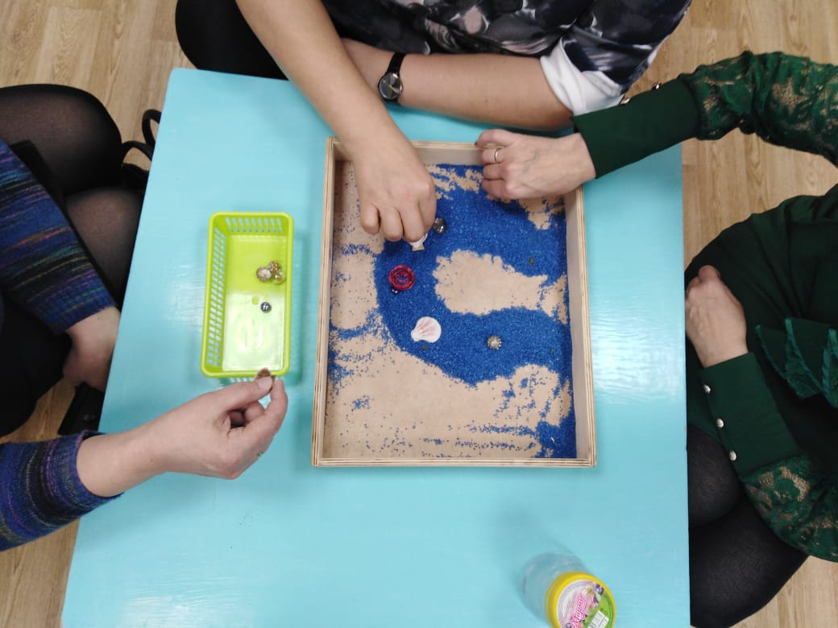
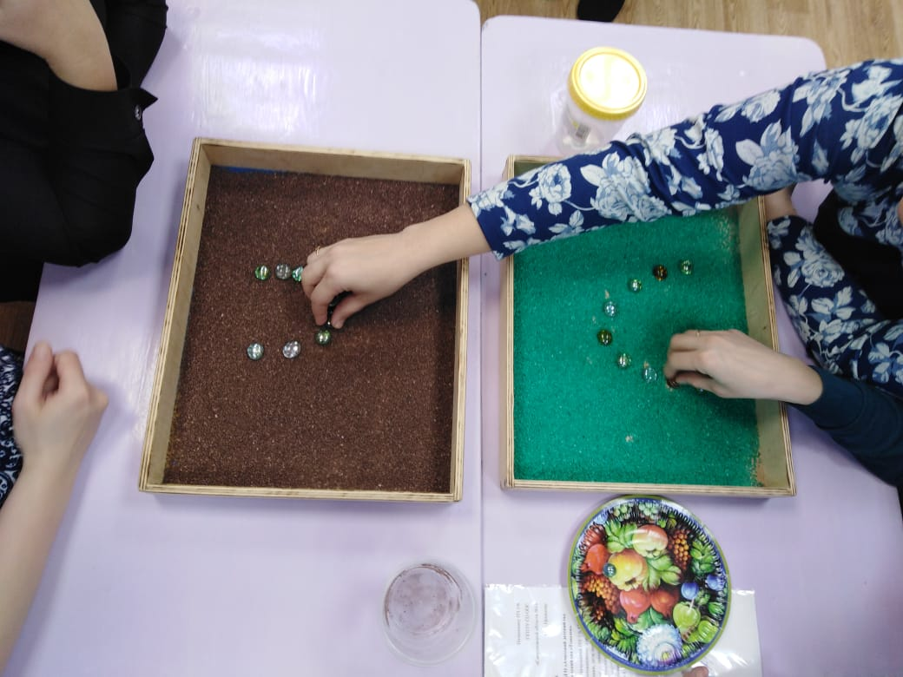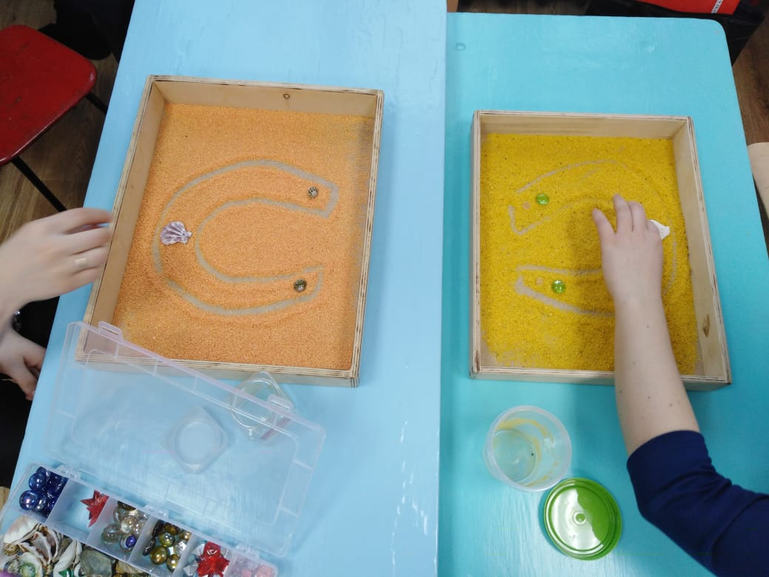
Музыкальная минутка сопровождалась игрой на русском народном музыкальном инструменте «Гусли» , которую представила Стахеева Людмила Анатольевна.
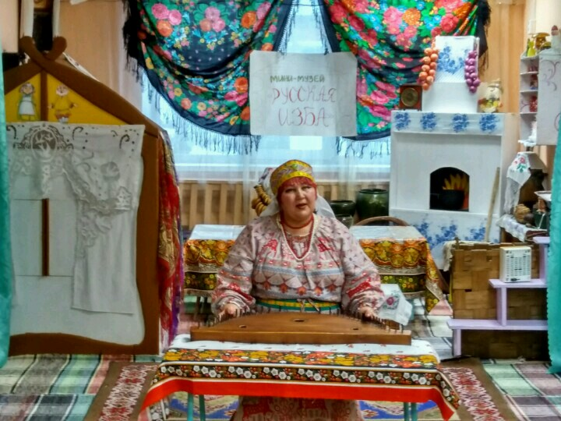
Татьяна Дорофеева, заведующий филиалом "Быковский детский сад "Колосок"

